Муниципальное дошкольное образовательное учреждение
Оковецкий детский сад «Родничок»

Отчет
о проведении месячника безопасности
с 3 сентября по 1 октября 2018г

В рамках месячника безопасности в Тверской области, утвержденного Комиссией по чрезвычайным ситуациям и обеспечению пожарной безопасности, в нашем детском саду был разработан план мероприятий месячника безопасности.
Цель проведения - восполнить знания и умения детей и персонала по действию в чрезвычайных ситуациях: таких как действия при пожаре, противодействие терроризму, поведение на дорогах и улицах, безопасное поведение в быту.
По плану прошли следующие мероприятия:
- Изданы приказы «Об организации режима безопасности», «О противопожарном режиме в МДОУ» и другие.
- Воспитатель прошла обучение и проверку знаний по Специальной программе обучения пожарно-технического минимума для воспитателя.
- Проведены инструктажи по пожарной, антитеррористической безопасности со всем персоналом, по охране жизни и здоровья детей - с воспитателем.
- Проведен просмотр видеороликов и презентаций. 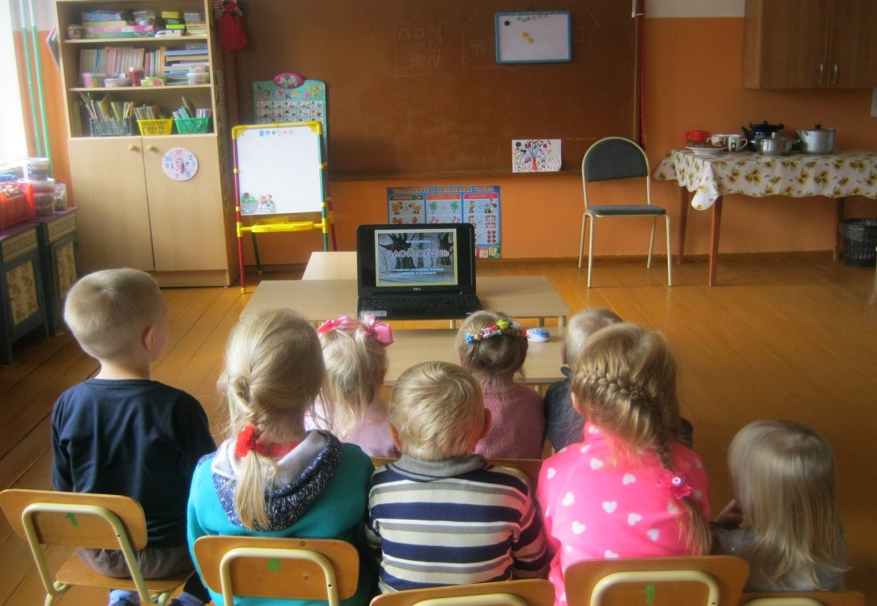
- Детский сад принял участие в тренировочной эвакуации вместе с МОУ Оковецкой СОШ. Эвакуация прошла на отлично.

В утренние и вечерние отрезки времени дети совместно с воспитателями много рассматривали иллюстраций по тематике месячника, читали художественные произведения, играли в настольные, словесные и подвижные игры.

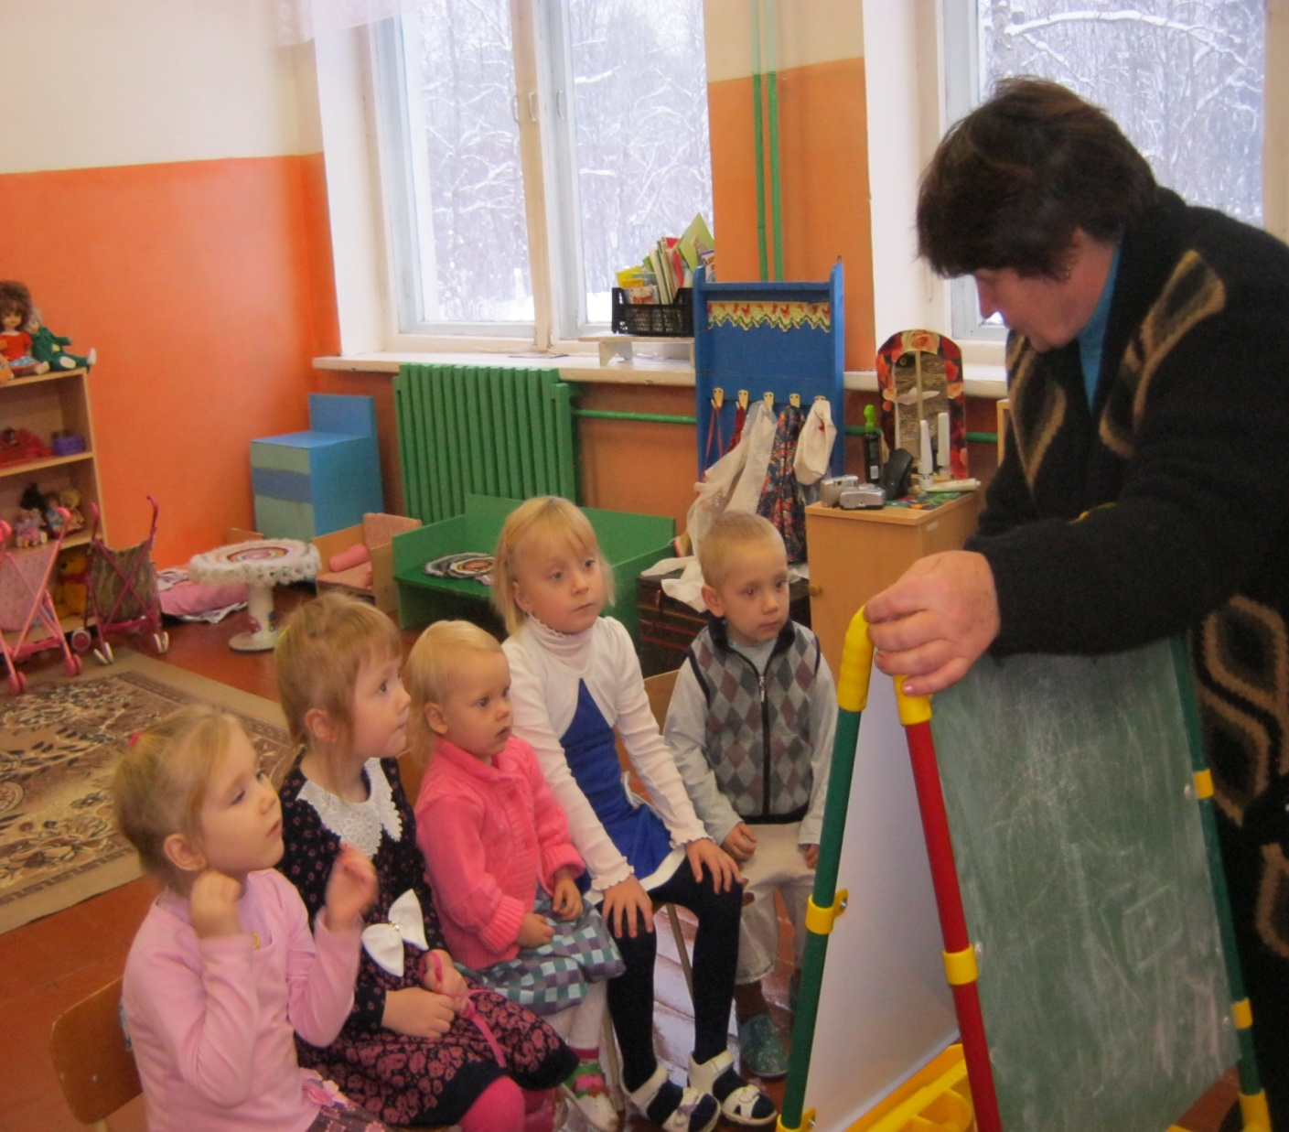

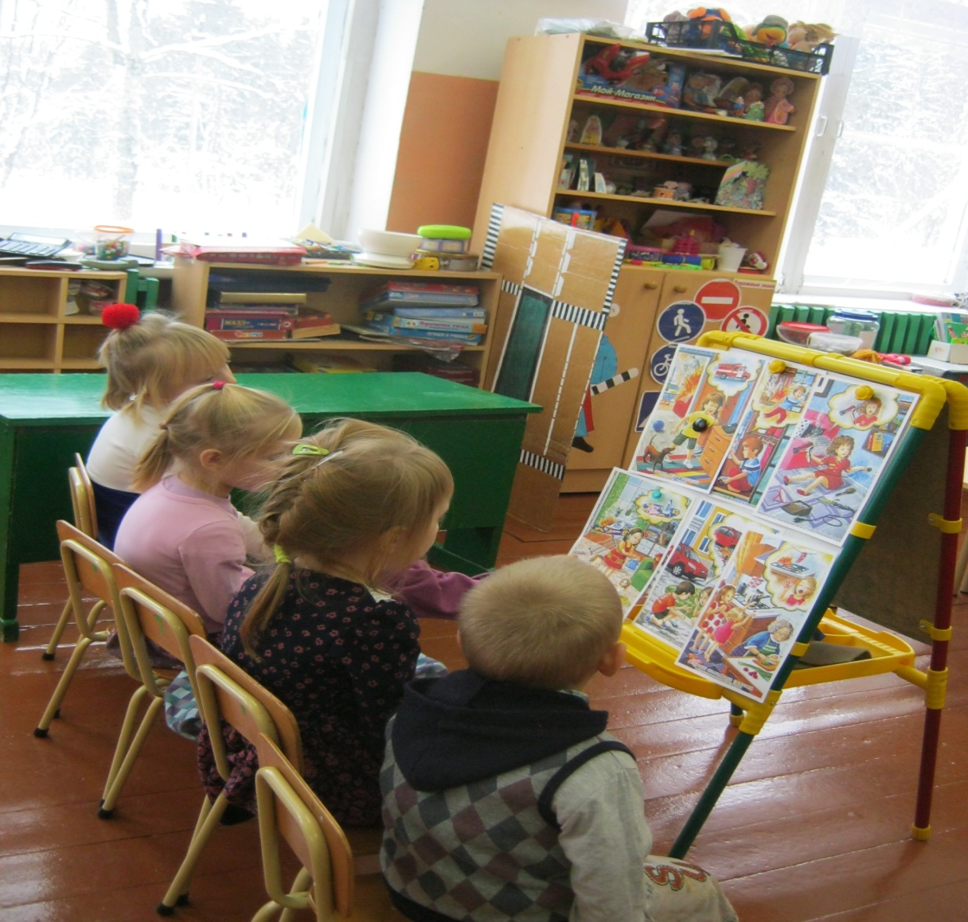
Дидактическое упражнение «Найди нужное - Позови на помощь» научило детей звонить по телефонам экстренной помощи 01, 02, 03, 112.
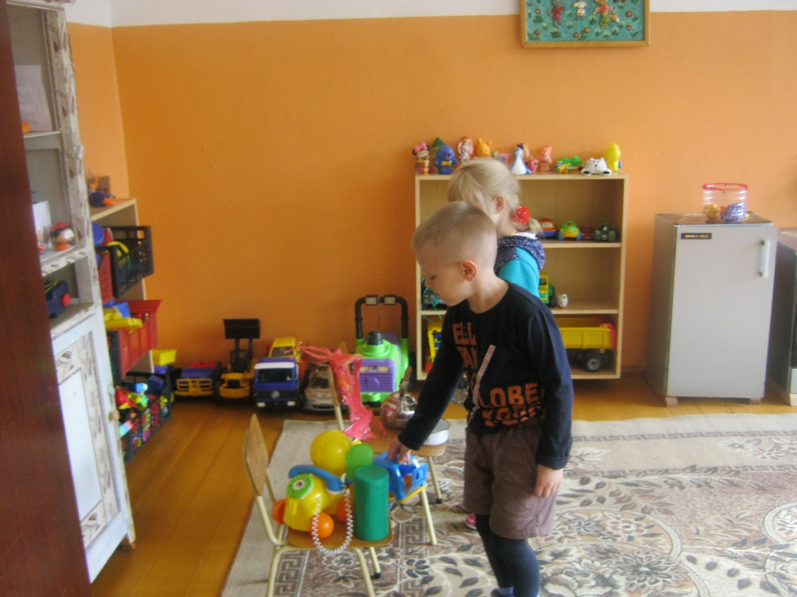
- В течение месяца проводилась диагностика знаний детей о правилах безопасного поведения дома.
Диагностика знаний детей проводилась с помощью рассматривания иллюстраций, которые наглядно показывали ту или иную ситуацию. Это способствовало более точно выявить умение ребёнка ориентироваться в данной ситуации.
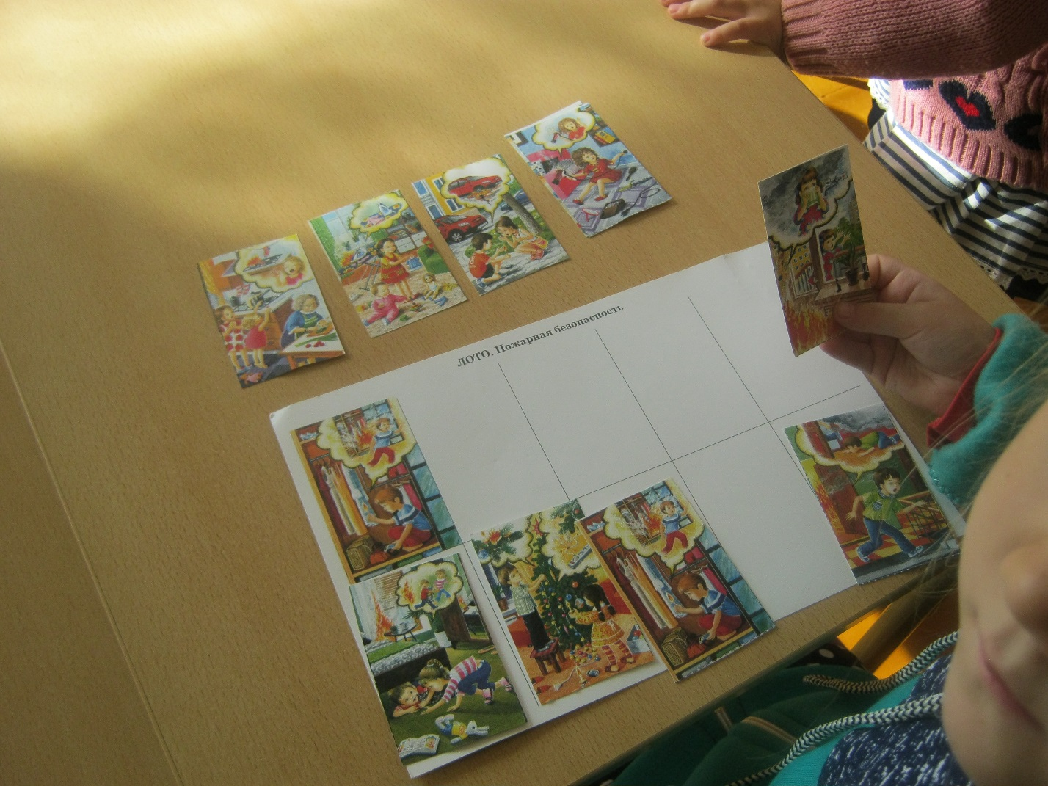
Работа с родителями – одно из важнейших направлений воспитательно-образовательной работы. Цель – объяснить актуальность, важность проблемы безопасности детей, повысить образовательный уровень родителей по данной проблеме, обозначить круг правил, с которыми необходимо знакомить прежде всего в семье.
Детский травматизм - одна из серьезных социальных проблем, которая не только угрожает здоровью детей, но и влечет проблемы для родителей. Данная тема была затронута на общем родительском собрании.
Чаще травмы возникают дома и на улице; реже наблюдаются утопления и отравления.
В уголке для родителей были размещены материалы о профилактике травматизма детей и взрослых.
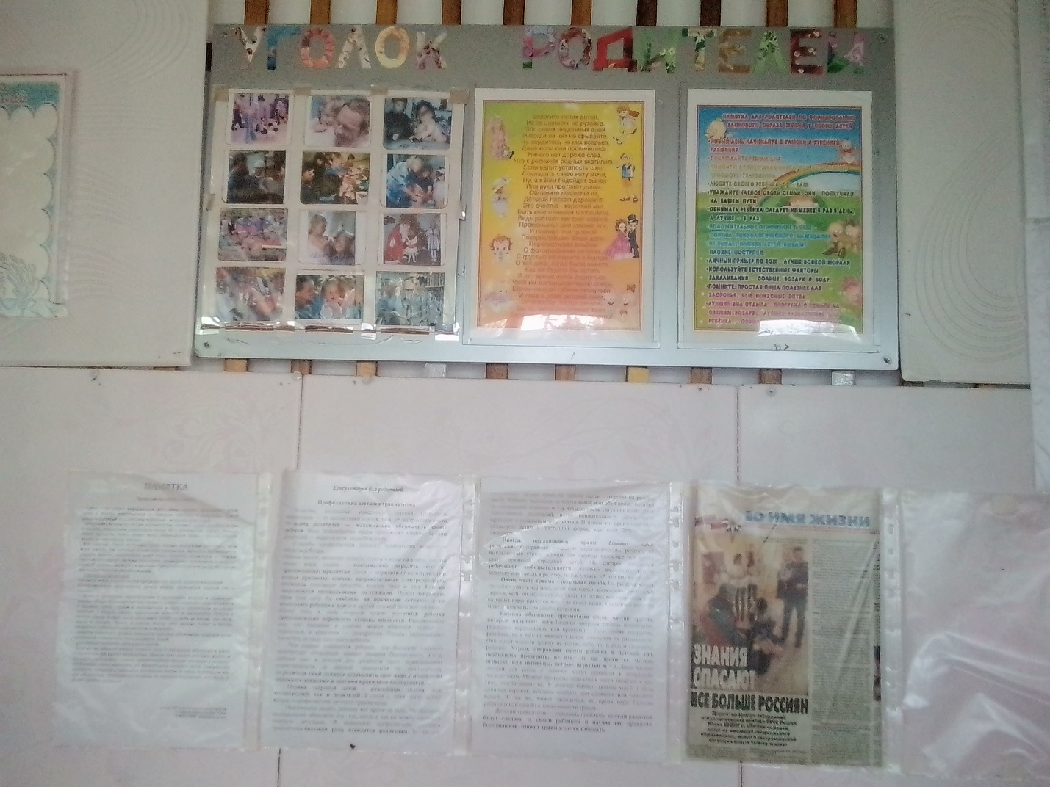
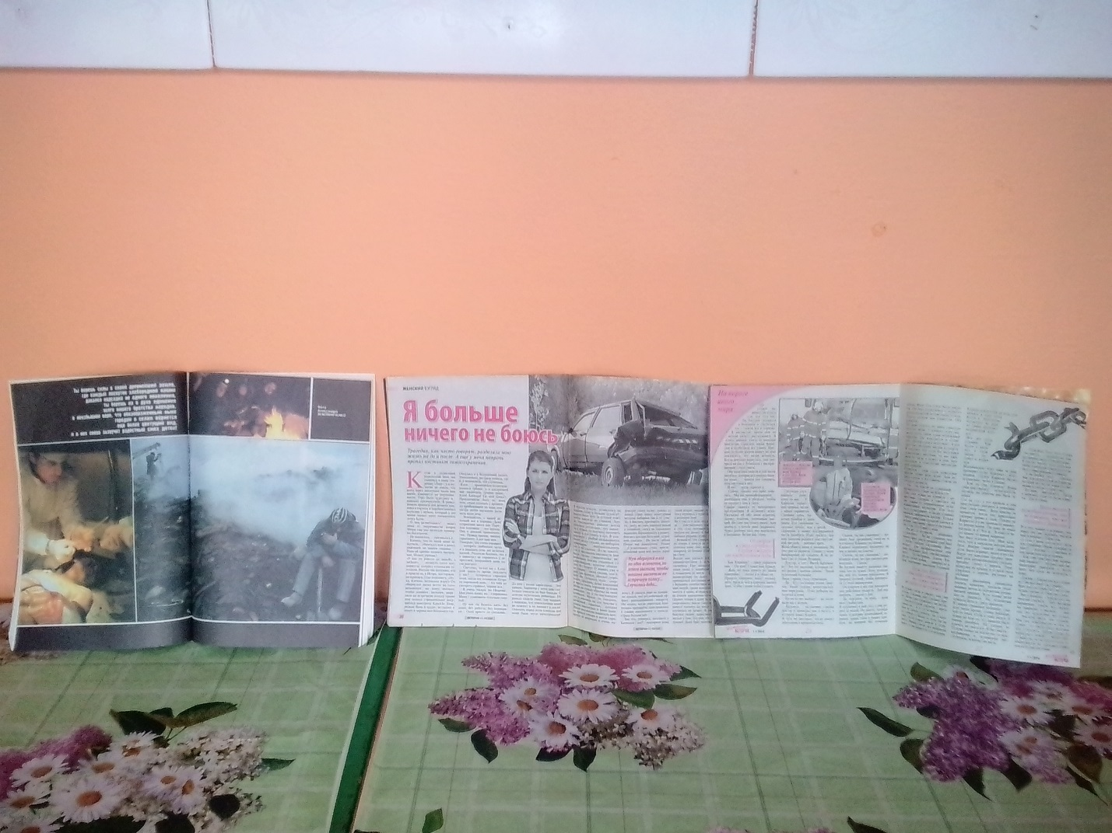
Размещены рисунки подготовительной подгруппы:
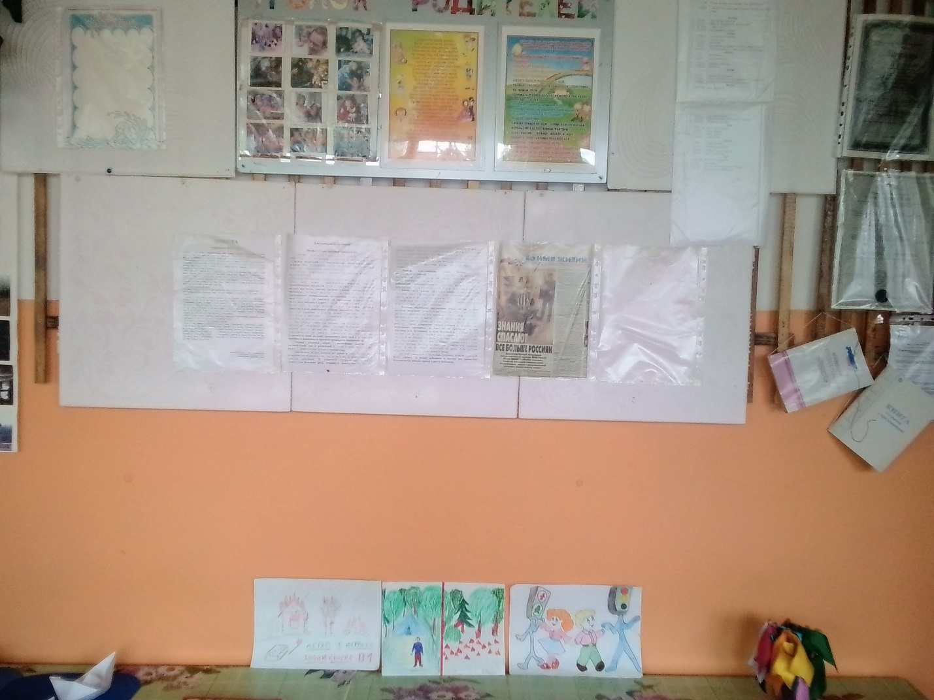

Благодаря целенаправленной работе наши воспитанники восполнили знания по правилам дорожного движения, пожарной безопасности, знают - как вести себя с незнакомыми людьми, телефон экстренного вызова.
У родителей повысился уровень знаний о методах и приёмах ознакомления детей с правилами безопасности.
У сотрудников МДОУ повысился уровень педагогической компетентности по формированию основ безопасности.

